-

**梁川スクールコミュニティだより**平成29年３月22日（水）第９号

＜延べ３６０名のサポーターの方々に教えていただき、お世話になりました＞

今年度、サポーターの方々には、授業におけるゲストティチャーとして、また児童引率もしていただき、さらに各学年の読み聞かせにおいてもお世話になりました。

昼休み時間の「昔話を聞こう」「数で遊ぼう」「日本文化に触れよう」「○○で遊ぼう」でも、毎回工夫していただき、子どもたちの笑顔でいっぱいになりました。

放課後の「茶道体験教室」「囲碁・将棋体験教室」では、継続して参加する子どもたちもいて、さらに「来年も参加したい。」との声も聞かれました。

環境(図書整備)サポーターの方々には、本の修理や整理、本の展示、しおり作成など、子どもたちが図書室に足を運んでくれるよう工夫していただきました。

校舎周辺の除草もしていただき、お世話になりました。

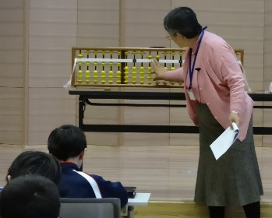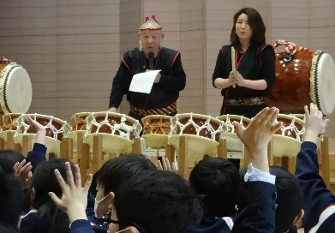このような学習支援や環境支援をしてくださったサポーターの方からは、口々に「子どもたちから元気をもらっています。」との声。これからも子どもたちを支えてくださいます。ありがとうございます。

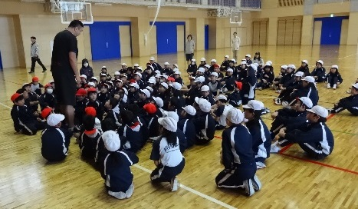

音楽で遊ぼう（大内コーチ)　　　　３年和太鼓体験(吉田サポーター)　そろばん学習(佐藤サポーター)

学んだことをお礼の気持ちを込めてふるまいました　　２月２３日(木)

初めの時はどんなものかな？と不安でしたが、いざやってみると心がスッとするので気が引きしまりました。

１か月に１回の楽しみでした。もっと茶道やりたかったです。家でもお茶をたてるのにチャレンジしてみたいと思いました。

茶道は人に対する礼儀、心、態度などあって、社会でも生かせるものだと思いました。

先生がいてはずかしかったけれど、いつもどおりできてよかったです。

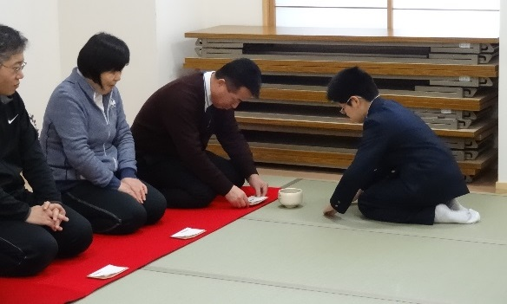　(参加者の感想より)

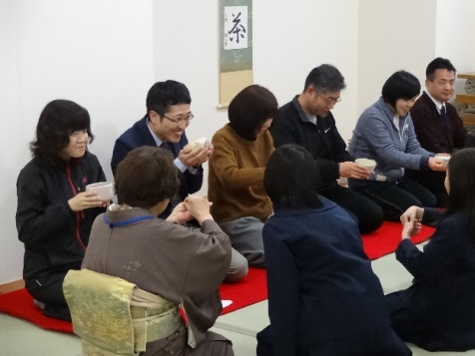

校長先生にお点前を・・・

「春ですよー！」　　　講堂前ホールの絵画

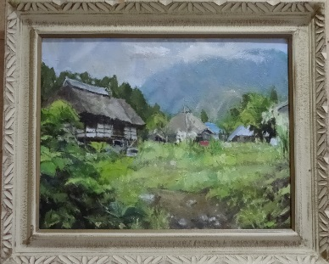梁川洋画会員の八島典昭様(南町谷川在住)の油絵の作品３点を展示しています。

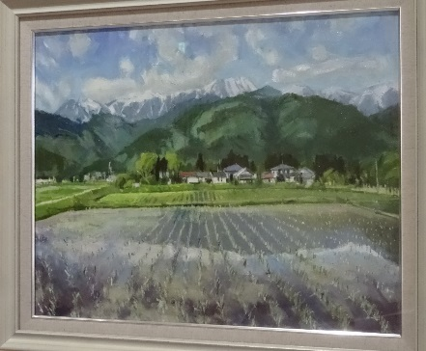　　　↑

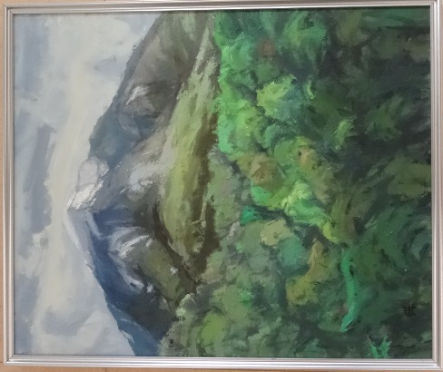「ふるさと夏(梁川町)」

↑

「初夏の安曇野(長野県)」←「残雪磐梯山(磐梯町)」

ふるさとの原風景に心落ち着く時間が流れます。どうぞお立ち寄りください。

今年度の施設使用は１４，５００人

地域の方々に施設を開放しています。一番多く使用されているのは講堂、次いでアリーナ、コミュニティルーム、和室の順です。

一日の時間帯では夜の使用が半数を占めます。日中は授業優先です。午前中の時間帯のほとんどはサポーターが関わった割合です。

地域の方々には、施設使用後に床やトイレの清掃をしていただいています。きれいな場所で気持ち良く使用できることに感謝いたします。

（　梁川スクールコミュニティセンター　☎572－5072 fax572－5079

担当　　地域コーディネーター　高橋三和子)